1. čtvrtletní písemná práce z českého jazyka
Jméno:……………………………………………….Datum:……………………………………………
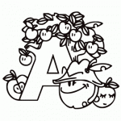
1. Seřaď daná slova podle abecedy: JAN, KAREL, RUDOLF, OLGA, GÁBINA, JANA, EDUARD, JITKA, ROMAN, SABINA, DUŠAN
……………………………………………………………………………………………………………………
…………………………………………………………………………………………………………………..........
2. Doplň správně: ě / je
zářící hv__zdy, ob___dnat ob___d, dřev___ný v___šák, had v tráv___,
vysoké nap___tí, b___loba, dobře b___há, ob___mný balík, pampeliškový
v___nec, skv___lá ob___dnávka, úzká p___šina, dlouhý b___houn, krásný
http://www.predskolaci.cz/?cat=30
zp___v, dostal p___tku, kruhový ob___zd, pár v___t, cenný ob___v, vřelé
ob___tí, V___rka a B___tka, v___zd do dvora, ob___ti dopravní nehody

3. Napiš správně slova s předponami roz- , bez-
be___ubá ústa, ro___jasněný obličej, ro___ářené oči, ro___vícená žárovka,
be___pečný úkryt, be___důvodný strach, be___vadný stroj, ro___uřený býk,
ro___tonat se, ro___ypaná mouka, ro___žvýkat potravu,be____ubý stařeček,
ro___lobená maminka, ro___azení žáci, be___ásadový člověk, be___bolestný

4. U následujících slov vyhledej a vyznač společnou část slova = KOŘEN:
přikovat, kovárna, kovář, kovadlina, ukovaný, neokovej - ………………………………….
zametat, smeták, vymete, smetiště, smetí, metla - …………………………………………..
plynoměr, plynový, plynovod, uplynout, plynný, plynatost - ……………………………..
přiletět, letiště, letuška, odlet, vzletět, letadlo, výlet - ……………………………………….
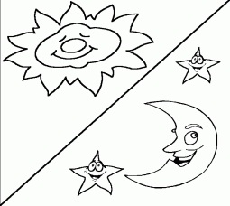
5. Napiš k daným slovům slova opačného významu:
špinavý X ________________ mokrá X ________________
smát se X ________________ tupý X __________________
mluvit X _________________ vpředu X ________________

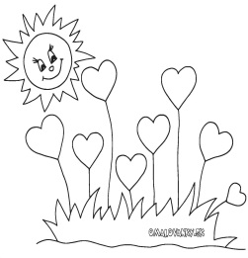
6. Napiš k daným slovům slova stejného nebo podobného významu:
najedený // ______________ muzika // _________________
čiperný // ________________ dým // ___________________
fotbal // _________________ obloha // _________________

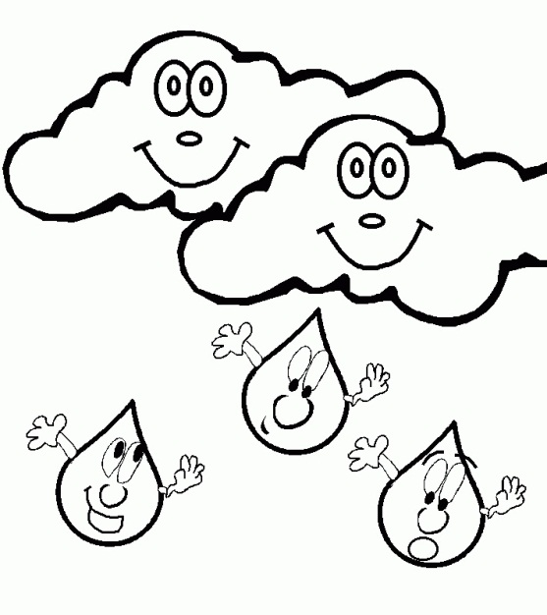
7. Vyber vhodné slovo do věty:
Hodiny na věži ( odbyly – odbily ) půlnoc.
Srdce mu ( bylo – bilo ) jako zvon.
Odpoledne ( bylo – bilo ) krásně teplo.
U tety jsem ( pobyl – pobil ) celý týden.
Kdo ( dobyl – dobil ) ten starobylý hrad?
Ten úkol jsi neskutečně ( odbyl – odbil ).
Déšť ( byl – bil ) prudce do oken.
Musím si ( dobýt – dobít ) kredit.

Použité obrázky:
http://www.predskolaci.cz/?cat=889
http://www.predskolaci.cz/?cat=178
http://www.predskolaci.cz/?cat=30

